Viceministerio Académico
Dirección de Educación Técnica y Capacidades Emprendedoras
Departamento de Especialidades Técnicas

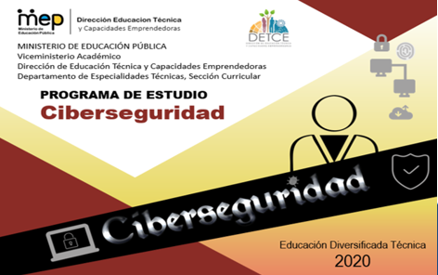
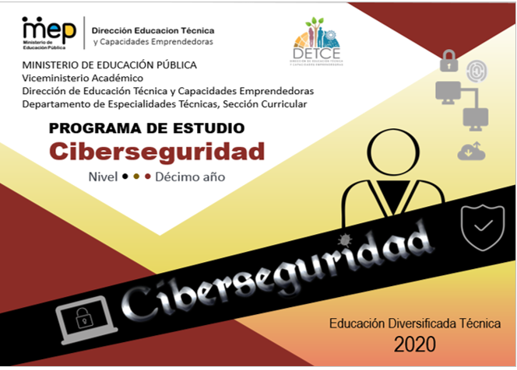
Portafolio de
Departamento de Especialidades Técnicas, Sección Curricular
Imagen alusiva a la especialidad
Evidencias
Logo del centro educativo
Educación Técnica Profesional
Visión
Insertar en el mercado laboral un recurso humano de calidad, capaz de contribuir al mejoramiento de los niveles de productividad y competitividad requeridos por el país y lo demandado en el ámbito internacional.

Misión
Preparar y perfeccionar talento humano cualificado en el nivel técnico, en áreas del conocimiento consideradas estratégicas para el desarrollo, modernización y competitividad del sistema productivo costarricense, que promueva la formación de las nuevas generaciones de ciudadanos en correspondencia con las necesidades de desarrollo social y económico del país y el fortalecimiento de la dignidad humana.
Descripción de la especialidad
Resultado de la dependencia diaria del internet y con auge en torno a la pandemia por el coronavirus, se extiende la afectación a las violaciones de seguridad por la pérdida de la privacidad en los datos del usuario y la continuidad operativa de las empresas, generando pánico mundial. Como parte de la medidas para mitigar el impacto, la Dirección de Educación Técnica y Capacidades Emprendedoras del Ministerio de Educación Pública desarrolló el plan de estudios para la implementación de un proceso educativo de técnico en el nivel medio en Ciberseguridad (nivel 4 según el Marco Nacional de Cualificaciones de la Educación Técnica Profesional de Costa Rica), el cual surge como respuesta a la necesidad de incrementar medidas de seguridad al usar tecnología, requerida tanto por las empresas como por los usuarios que solicitan la web, estos sistemas robustos de seguridad son capaces de actuar no solo de manera preventiva, sino también correctiva porque reducen los riesgos al explorar el ciberespacio.
Según los profesionales en seguridad de ISACA (Information Systems Audit and Control Association, Asociación de Auditoría y Control sobre los Sistemas de Información), la ciberseguridad se define como “Protección de activos de información, a través del tratamiento de amenazas que ponen en riesgo la información que es procesada, almacenada y transportada por los sistemas de información que se encuentran interconectados”.
La informática y la telemática se encauzan a la protección de infraestructuras computacionales. Por esa razón, relacionan la ciberseguridad con la seguridad informática, sin embargo; no son lo mismo, pues la ciberseguridad busca proteger la información digital en los sistemas interconectados y está comprendida dentro de la seguridad de la información. Cabe resaltar, que es imposible impedir todos los riesgos al usar estos sistemas computacionales y es allí; donde conviene aclarar que la seguridad apunta a una condición ideal, ya que no existe certeza que se puedan evitar todos los peligros, pero se enfoca en reducir riesgos a un nivel aceptable para los usuarios, al mitigar amenazas latentes.
En la industria de la ciberseguridad se desarrollan roles categorizados desde practicante, analista, especialista y experto. El técnico en el nivel medio que se desarrolló para la Educación Técnica Profesional ejecuta algunas acciones del rol de analista, debido a la incorporación de pluses adicionales incluidos en la base formadora, en donde complementado con estudios superiores, adquiere fuerza profesional de hacker ético en combate con las malas prácticas de un cracker.
Esta lucha está identificada desde la portada del programa de estudio, en donde mediante la paleta de colores, las degradaciones hacia el negro, gris, amarillo, rojo y blanco representan la fuerza y la integridad en las competencias técnicas adquiridas por el estudiante, para proponer soluciones de defensa contra posibles amenazas.
La persona estudiante utilizará los conocimientos en un Centro de Operaciones de Ciberseguridad (SOC) aplicando la instalación, configuración, monitoreo y diagnóstico a la respuesta de incidentes; superando el rol de practicando y ejecutando algunas acciones del rol de analista, con enfoque técnico práctico en el análisis de la seguridad de TI, lo cual garantiza que el Técnico en el nivel medio en Ciberseguridad, pueda participar en actividades de mitigación del riesgo e infraestructura, aplicando sus competencias propias del área de formación así como las políticas, leyes y reglamentos vigentes.

El programa de estudio está compuesto por cinco subáreas atinentes al campo de las tecnologías de la información y la comunicación, las cuales se detallan a continuación: 1- TI (Tecnologías de la Información), 2- Emprendimiento e innovación aplicada a la Ciberseguridad, 3- Programación y prueba de la seguridad del software, 4- Operaciones ciberseguras, 5- Seguridad de la información y gestión administrativa en ciberseguridad. Así mismo se incluye una subárea de inglés orientado a la especialidad, la cual se detalla con precisión al final de programa de estudio e incorpora por primera vez un inglés para fines específicos (ESP), en el cual se trabajan las cuatro competencias lingüísticas, utilizando los seis niveles del Marco Común Europeo de Referencia (MCER) con saberes esenciales propios del área de ciberseguridad. La competencia general para el técnico en Ciberseguridad corresponde a ejecutar la instalación, configuración, monitoreo y diagnóstico de los sistemas de información, aplicando soluciones de defensa y respuesta a incidentes para la protección de los activos informáticos de la organización, según la legislación nacional e internacional y políticas de seguridad vigentes; actuando con ética a nivel personal, profesional y laboral, coordinando con los niveles jerárquicos de la organización la solución de problemas.
La subárea Tecnologías de la información desarrolla competencias digitales, con saberes esenciales que le permitan desempeñarse con éxito en situaciones de aprendizaje y de la vida real. Entre estos saberes están variedad de aplicaciones de código abierto y licenciado, automatización y análisis de datos, evaluación de alternativas para la integridad de la información, entre otros.
Emprendimiento e innovación aplicada a la Ciberseguridad desarrolla las competencias para la identificación de oportunidades de negocios, aplicación de metodologías para la construcción de modelos empresariales, creación y prácticas de proyectos para la vida tomando por referencia recursos propios del entorno con compromiso y ética local y social.
Programación y prueba de la seguridad del software, es una subárea que muestra una trazabilidad de ochocientas cuarenta horas distribuidas en los tres niveles, la cual convierte a la Educación Técnica Profesional, nuevamente en pionera a nivel de toda Latinoamérica, en la innovación de procesos educativos con prácticas de desarrollo mundial, que integran la programación y la operaciones de software en DevOps en los que se codifica, construye, prueba, configura y monitorea el rendimiento de las aplicaciones desarrolladas con esquemas lógicos, en ciclos de desarrollo seguro que se complementan con certificaciones de industria como seguridad en la nube, defensa de las aplicaciones web, móviles y el procesamiento de bases de datos.
Operaciones ciberseguras, constituye un fundamento clave en la escala de conocimientos hacia la operación en el Centro de Monitoreo de Seguridad (SOC), en los que realiza actividades casi de un analista de operaciones porque opera, monitorea, controla, diagnostica incidencias, pero no las supervisa, ya que esta es una actividad superior establecida claramente por el Marco Nacional de Cualificaciones de la Educación y Formación Técnica Profesional de Costa Rica, en el estándar de cualificación nivel cinco en ciberseguridad. Cabe resaltar que en esta subárea se encuentra la unidad denominada Ética en la ciberseguridad, la cual cuenta con posibilidades de reconocimiento u homologación con el Colegio de Profesionales en Informática y Computación (CPIC), y concluye con la implementación de buenas prácticas en torno al eje del desarrollo sostenible mediante la eficiencia energética.
La subárea Seguridad de la información y gestión administrativa en ciberseguridad, proporciona las competencias de liderazgo en derecho informático mediante la adquisición de conocimientos, habilidades y destrezas en ciberregulaciones atinentes con la gobernanza de los datos de los habitantes, como parte del marco jurídico dentro y fuera del ámbito nacional producto del impacto de la transformación digital que se vive, tal cual lo ha logrado el país europeo número uno en la Ciberseguridad, ESTONIA el cual asegura toda la información de su población, por medio de un Bockchain o sea una red descentralizada sumamente segura.

DATOS DEL ESTUDIANTE

Nombre del estudiante:
Cédula:
Teléfono:
Número de póliza:
Correo electrónico:
Lugar de residencia:
Persona de contacto en caso de emergencia:
Nivel: Décimo ( ) Undécimo ( ) Duodécimo ( ).
Fotografía del estudiante

Firma del estudiante

____________________________
_________________

DATOS DEL CENTRO EDUCATIVO

Centro educativo:
Teléfono:
Correo:
Especialidad:

Información del portafolio de evidencias

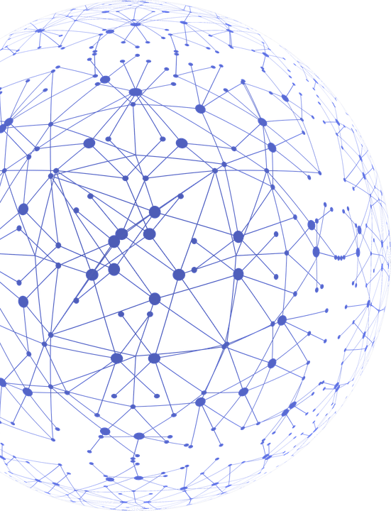
Figura 1. Información general.
Constituye un instrumento cuya finalidad es compilar en un mismo documento, la información que evidencia el desarrollo de los conocimientos, habilidades y destrezas adquiridas por el estudiante durante su proceso de aprendizaje. Así mismo, le brinda información al empresario de las competencias adquiridas por parte del estudiante tanto en el centro educativo, como durante su estadía en la empresa.
Contiene información relacionada con los datos personales del estudiante, datos del centro educativo; así como el registro de las competencias desarrolladas a lo largo del plan de estudios y durante los procesos de aprendizaje en la empresa, a través de la implementación de visitas técnicas, giras, pasantías y su práctica profesional.
4.

2.

Registro de certificaciones
3.

Registro de competencias
Historial de la empresa
Datos personales

1.

Fuente: Elaboración propia DETCE, 2021.

ESTÁNDAR DE CUALIFICACIÓN
Mapa de la cualificación

Competencia general |  | Competencias específicas
- Ejecutar la instalación, configuración y monitoreo a los sistemas de información, aplicando soluciones de defensa y respuesta a incidentes para proteger los activos informáticos de la organización, según la según la legislación nacional e internacional y políticas de seguridad vigentes; actuando con ética a nivel personal, profesional y laboral, coordinando con los niveles jerárquicos de la organización la solución de problemas. |  | •CE1 Instalar y configurar equipo activo en la red de comunicación de datos, de acuerdo con normativa y políticas de seguridad del entorno organizacional. Implementar técnicas para la defensa de infraestructura de información, según la legislación nacional e internacional y políticas de seguridad vigentes.  •CE2 Instalar sistemas operativos de código abierto y propietario, asimismo configurar servicios para la red de comunicación, de acuerdo con normativa y políticas de seguridad de la organización.  •CE3 Realizar monitoreo y diagnóstico de la seguridad de los sistemas de información, según la legislación nacional e internacional y políticas de seguridad vigentes.  •CE 4 Implementar técnicas para la defensa de infraestructura de información, según la legislación nacional e internacional y políticas de seguridad vigentes.

Nombre de la empresa | Propósito  de la gira o visita | Fecha inicio/final |  | Firma y sello empresa
GIRAS y VISITAS REALIZADAS

Nombre de la empresa | Propósito  de la gira o visita | Fecha inicio/final |  | Firma y sello empresa
GIRAS Y VISITAS REALIZADAS
PASANTÍAS

Nombre de la empresa | Propósito de la pasantía | Fecha inicio | Fecha final | Firma y sello empresa

PASANTÍAS

Nombre de la empresa | Propósito de la pasantía | Fecha inicio | Fecha final | Firma y sello empresa

CAPACITACIONES

Fecha inicio |  | Fecha final |  | Nombre de la actividad |  | Tipo de actividad (Participación, Aprovechamiento, Asistencia) |  | Número de horas |  | Nombre de la empresa o entidad

CAPACITACIONES

Fecha inicio |  | Fecha final |  | Nombre de la actividad |  | Tipo de actividad (Participación, Aprovechamiento, Asistencia) |  | Número de horas |  | Nombre de la empresa o entidad

PRÁCTICA PROFESIONAL

Fecha inicio | Fecha final | Nombre de la empresa | Firma y sello empresa

REGISTRO DE EVIDENCIAS

DEL PROCESO DE MEDIACIÓN PEDAGÓGICA

REGISTRO DE EVIDENCIAS DEL PROCESO DE MEDIACIÓN PEDAGÓGICA

Niveles de logro: 1= No logrado, 2= En proceso, 3= Logrado.
Subárea: Tecnologías de la información. |  |  | Nivel: Décimo
Unidad de estudio |  | Evidencias |  | Fecha | Niveles de logro |  |  |  |  | Firma docente
 |  |  |  |  | 1 | 2 |  | 3
Herramientas para la producción la producción de documentos.

Análisis para la gestión y análisis de la información.

Internet de todo y seguridad de los datos.

Subárea: Programación y pruebas de la seguridad del software. |  |  |  |  |  |  | Nivel: Décimo
Unidad de estudio |  | Evidencias |  | Fecha | Niveles de logro |  |  |  |  | Firma docente
 |  |  |  |  | 1 | 2 |  | 3
Esquemas lógicos para el diseño seguro del software.
Programación interpretada multiparadigma.
Aplicaciones de la robótica.

Subárea: Operaciones ciberseguras |  |  |  |  |  |  | Nivel: Décimo
Unidad de estudio |  | Evidencias |  | Fecha | Niveles de logro |  |  |  |  | Firma docente
 |  |  |  |  | 1 | 2 |  | 3
Fundamentos de ciberseguridad
Fundamentos de tecnologías de la información
Introducción a las redes

EVIDENCIAS DIGITALIZADAS

EVIDENCE RECORD OF THE PEDAGOGICAL MEDIATION PROCESS

Achievement Level: 1= Not yet achieved 2=In Process, 3= Achieved.

Subject Area: English Oriented to Cybersecurity
Scenario | Theme | Language Evidence | Date | Achievement Level |  |  | Teacher Signature
 |  |  |  | 1 | 2 | 3
Information Technology | Office Automation
 | Internet of Things (IoT)
Introduction to Cybersecurity | Connectivity
 | Introduction to Networking
Programming | Flowchart
 | Programming (E-Values9

DIGITAL LANGUAGE EVIDENCES

REGISTRO DE EVIDENCIAS DEL PROCESO DE MEDIACIÓN PEDAGÓGICA

Niveles de logro: 1= No logrado, 2= En proceso, 3= Logrado.

Subárea: Emprendimiento e innovación aplicada a la ciberseguridad. |  |  |  |  |  |  | Nivel: Undécimo
Unidad de estudio |  | Evidencias |  | Fecha | Niveles de logro |  |  |  |  | Firma docente
 |  |  |  |  | 1 | 2 |  | 3
Oportunidades de negocios.
Modelos de negocios.
Creación de la empresa.
Plan de vida.

Subárea: Programación y pruebas de la seguridad del software. |  |  |  |  |  |  | Nivel: Undécimo
Unidad de estudio |  | Evidencias |  | Fecha | Niveles de logro |  |  |  |  | Firma docente
 |  |  |  |  | 1 | 2 |  | 3
Sistemas operativos.
Ciclos de desarrollo seguro.
Seguridad en la nube.

Subárea: Operaciones ciberseguras. |  |  |  |  |  |  | Nivel: Undécimo
Unidad de estudio |  | Evidencias |  | Fecha | Niveles de logro |  |  |  |  | Firma docente
 |  |  |  |  | 1 | 2 |  | 3
Ética en la ciberseguridad.
Eficiencia energética.
Fundamentos de enrutamiento y conmutación.

EVIDENCIAS DIGITALIZADAS

EVIDENCE RECORD OF THE PEDAGOGICAL MEDIATION PROCESS

Achievement Level: 1= Not yet achieved 2=In Process, 3= Achieved.

Subject Area: English Oriented to Cybersecurity
Scenario | Theme | Language Evidence | Date | Achievement Level |  |  | Teacher Signature
 |  |  |  | 1 | 2 | 3
Entrepreneurship | Business Opportunities and Models
 | Creation of a Company
Software Security | Ethical Hacking
 | Cloud Computing
Cybersecurity Operations | Cybersecurity
 | Artificial Intelligence
dddd
DIGITAL LANGUAGE EVIDENCES

REGISTRO DE EVIDENCIAS DEL PROCESO DE MEDIACIÓN PEDAGÓGICA

Niveles de logro: 1= No logrado, 2= En proceso, 3= Logrado.

Subárea: Seguridad de la información y gestión administrativa en ciberseguridad. |  |  |  |  |  |  | Nivel: Duodécimo
Unidad de estudio |  | Evidencias |  | Fecha | Niveles de logro |  |  |  |  | Firma docente
 |  |  |  |  | 1 | 2 |  | 3
Informática forense y software malicioso.
Derecho informático y gobernanza de los datos.

Subárea: Programación y pruebas de la seguridad del software |  |  |  |  |  |  | Nivel: Duodécimo
Unidad de estudio |  | Evidencias |  | Fecha | Niveles de logro |  |  |  |  | Firma docente
 |  |  |  |  | 1 | 2 |  | 3
Defensa de aplicaciones web y móviles.
Integridad y seguridad en bases de datos.

Subárea: Operaciones ciberseguras. |  |  |  |  |  |  | Nivel: Duodécimo
Unidad de estudio |  | Evidencias |  | Fecha | Niveles de logro |  |  |  |  | Firma docente
 |  |  |  |  | 1 | 2 |  | 3
Operaciones de ciberseguridad
Seguridad en la internet de las cosas
Análisis avanzado de ciberseguridad.

EVIDENCIAS DIGITALIZADAS

EVIDENCE RECORD OF THE PEDAGOGICAL MEDIATION PROCESS

Achievement Level: 1= Not yet achieved 2=In Process, 3= Achieved.
Subject Area: English Oriented to Cybersecurity
Scenario | Theme | Language Evidence | Date | Achievement Level |  |  | Teacher Signature
 |  |  |  | 1 | 2 | 3
Information Security Management | Digital Governance
 | Cybersecurity Operations Center
Software Security Testing | Digital Forensics
 | Big Data Security

DIGITAL LANGUAGE EVIDENCES

REGISTRO DE ACTIVIDADES PRÁCTICA PROFESIONAL

Realizadas por el estudiante y avalado por la persona responsable de la empresa

REGISTRO DE ACTIVIDADES EMPRESARIALES REALIZADAS POR EL ESTUDIANTE Y AVALADAS POR LA PERSONA RESPONSABLE EN LA EMPRESA DURANTE LA PRÁCTICA PROFESIONAL

Niveles de logro: 1= No logrado, 2= En proceso, 3= Logrado.
Empresa | Actividades | Fecha | Niveles de logro |  |  | Firma del encargado en la empresa
 |  |  | 1 | 2 | 3

OBSERVACIONES

Sección Curricular, Departamento de Especialidades Técnicas
Jefe de Sección
Rocío Quirós Campos
Asesores nacionales:
Marco Campos Castro
Minor Cedeño Vindas
Heidy Cordonero Solano
Randall Coto Brenes
Maricel Cox Alvarado
Ronny Díaz López
Rodolfo González Gutiérrez
Jennorie Méndez Contreras
Idalmi Sankey González
Silvia Rojas Saborio
Lizzette Vargas Murillo
Harol Vargas Ureña
Diseño Gráfico:
Heidy Cordonero Solano
Equipo asesor:
Marco Campos Castro
Jennorie Méndez Contreras

Evidencias de Desempeño y/o Producto según corresponda
Evidencias de Desempeño y/o Producto según corresponda
Evidencias de Desempeño y/ o Producto según corresponda
Se incorporan fotografías, videos que evidencien el nivel de desempeño alcanzado en los procesos desarrollados o el producto final.
1 Evidence of Performance or Product.
Attach photographs, videos that demonstrate the achieved level of performance during the development of the process or the final product.
Evidencias de Desempeño y/o Producto según corresponda
Evidencias de Desempeño y/o Producto según corresponda
Evidencias de Desempeño y/o Producto según corresponda
Se incorporan fotografías, videos que evidencien el nivel de desempeño alcanzado en los procesos desarrollados o el producto final.
1 Evidence of Performance or Product.
Attach photographs, videos that demonstrate the achieved level of performance during the development of the process or the final product.
Evidencias de Desempeño y/o Producto según corresponda
Evidencias de Desempeño o Producto según corresponda
Evidencias de Desempeño o Producto según corresponda
Se incorporan fotografías, videos que evidencien el nivel de desempeño alcanzado en los procesos desarrollados o el producto final.
1 Evidence of Performance or Product.
Attach photographs, videos that demonstrate the achieved level of performance during the development of the process or the final product.

